ПАМЯТКА
родителям по осуществлению входа в Дневник.ру
через Единый портал государственных и муниципальных услуг

Уважаемые родители!
В нашей школе осуществляется ведение электронного журнала/дневника.
Для своевременного информирования вас об успеваемости и посещаемости вашего ребенка, расписании, темах уроков и выданных домашних заданиях вам необходимо иметь подтвержденную учетную запись Единого портала государственных и муниципальных услуг (ЕПГУ).
Для получения подтвержденной учетной записи ЕПГУ просим вас обратиться в ближайший многофункциональный центр.
После получения подтвержденной учетной записи необходимо провести идентификацию личности в системе Дневник.ру для чего:
1. Администратору Дневник.ру нашей школы Кубашичевой С.К. 8906438307 (Ф.И.О. администратора, моб. телефон) необходимо сообщить ваш СНИЛС для внесения в систему Дневник.ру. СНИЛС необходим только для вашей идентификации ЕПГУ в системе Дневник.ру.
2. Зайти на портал dnevnik.ru  и нажать кнопку «Войти» | 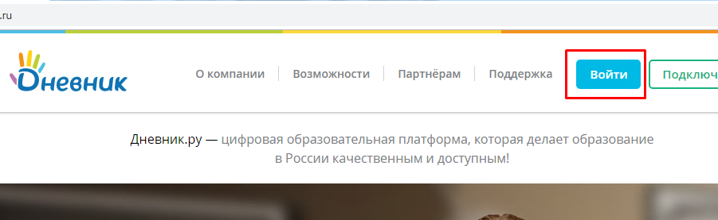
3. Выбрать регион «Республика Адыгея» | 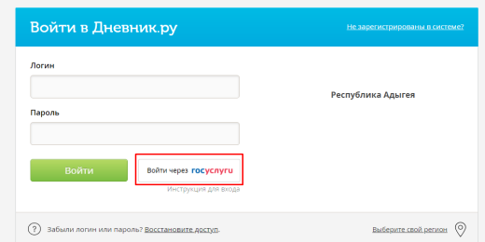
4. Нажать кнопку «Войти через госуслуги» | 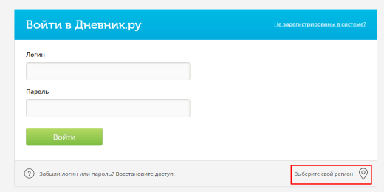
5. Далее необходимо ввести данные  вашей учетной записи ЕПГУ | 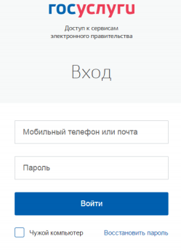
6. После успешной авторизации ЕПГУ  запросит подтверждение ваших данных  (ФИО и СНИЛС) в Дневник.ру, для чего  необходимо предоставить доступ  к вашему профилю в Дневник.ру: | 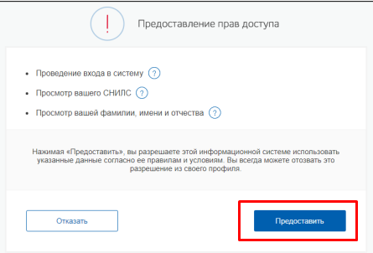
7. После предоставления прав доступа вы попадете на свою страницу, где сможете узнать актуальную информацию.
СПАСИБО!
Если у вас возникли вопросы, проблемы со входом в систему или есть жалобы на оказание услуги вы можете обратиться:
1. К администратору Дневник.ру в нашей школе ________________________
2. К региональному администратору Дневник.ру Курылевой Татьяне Александровне, раб. тел: (8772) 52-72-50, моб. тел.: 8-909-470-13-45, электронная почта edg-adygheya@yandex.ru

